ИЗБИРАТЕЛЬНЫЙ ОКРУГ № 2
улицы: Гагарина с № 22 до конца улицы; Некрасова; Декабристов; Фрунзе; Титова.

ГУЛЯЕВА ТАТЬЯНА АНТОНОВНА
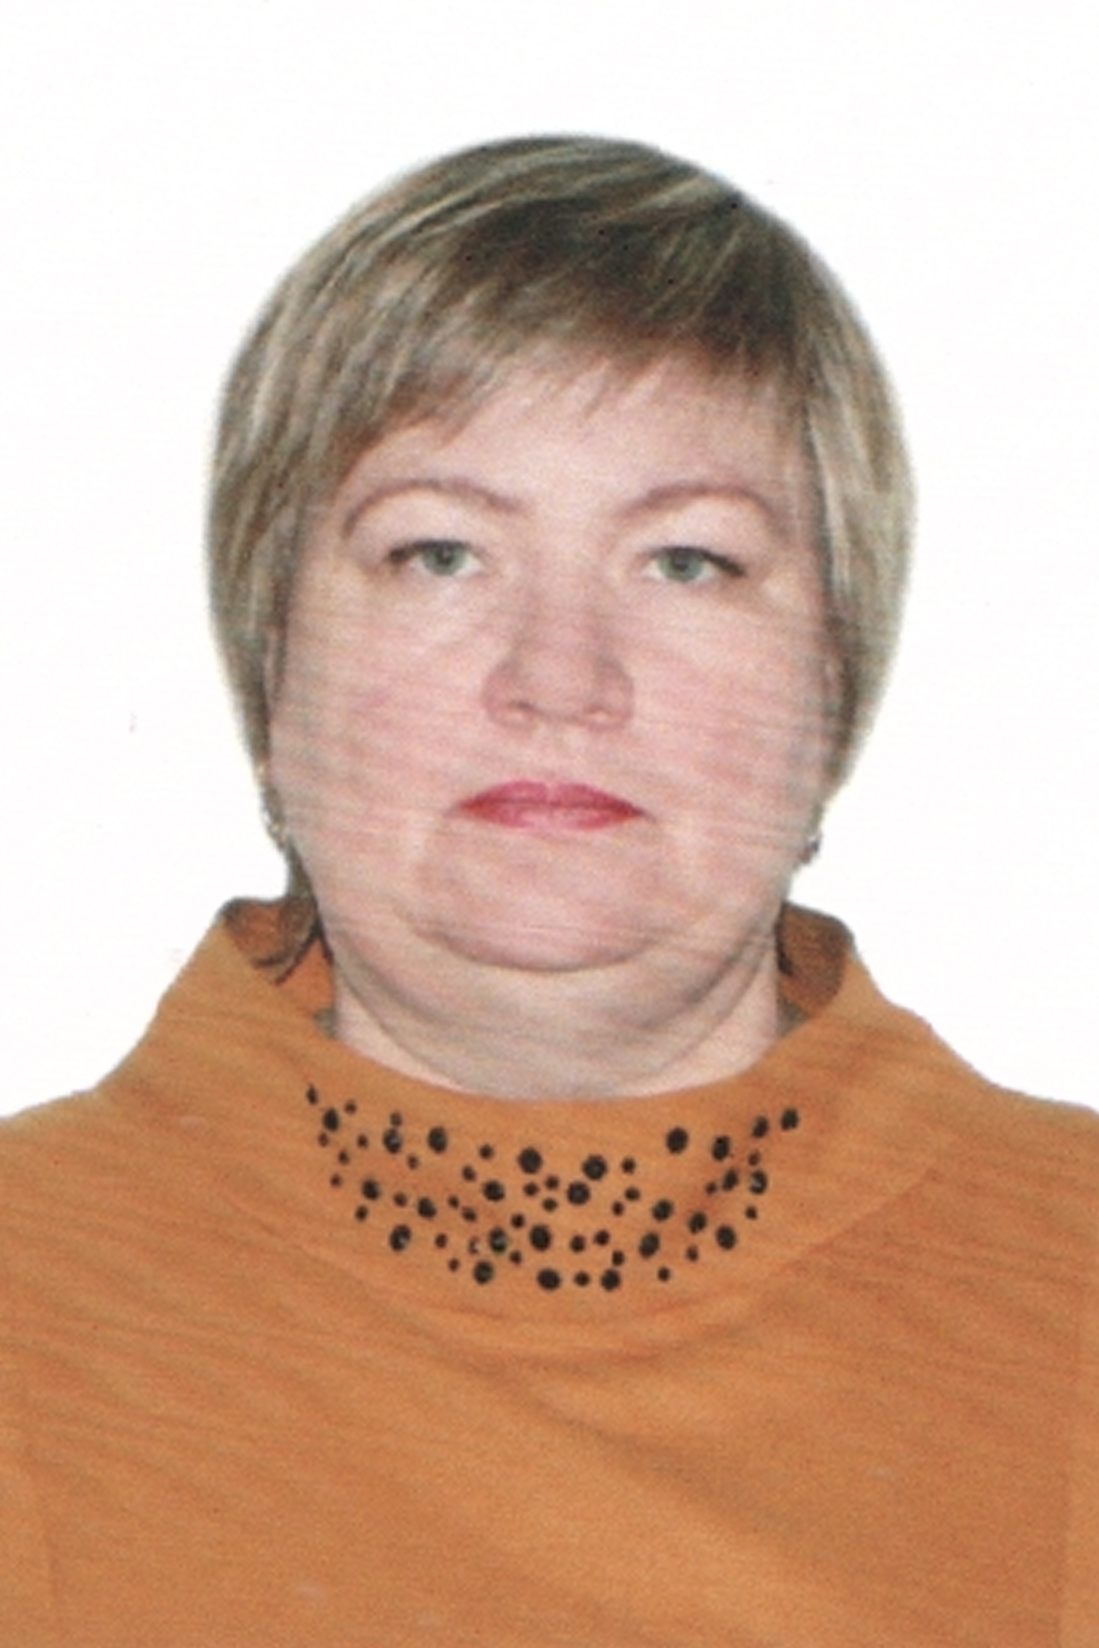
Родилась 08 июня 1961 года в п. Кондинское Кондинского района Тюменской области.
В 1978 году, после окончания Кондинской средней школы №1, поступила в Тюменское училище №2, получила аттестат по специальности оператор ЭВМ.
В 1979 году была направлена по распределению на работу в г. Тюмень ИВС Тюменской Облконторы Госбанка.
В 1986 году перевелась в Кондинский РРПС на должность начальником МСБ.
С 1996 года занимается предпринимательской деятельностью. Воспитала дочь.
Выдвинута избирательным объединением «Кондинское районное отделение КПРФ ХМАО».

ПЕРШИН ГЕННАДИЙ СТЕПАНОВИЧ

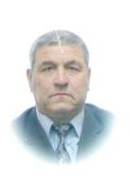
Родился 26 февраля 1951 года в селе Лутовинино Тобольского района Тюменской области.
Окончил Северо-Западную академию государственной службы г. Санкт – Петербурга.
Служил в Советской Армии, затем работал в Кондинском аэропорту, с 2001 по 2009 год работал в администрации городского поселения Кондинское. В настоящее время работает в закрытом акционерном обществе «Кондаавиа» в должности генерального директора.
Член Всероссийской политической партии «ЕДИНАЯ РОССИЯ».
Выдвинут избирательным объединением Местное отделение Всероссийской политической партии «ЕДИНАЯ РОССИЯ» Кондинского района.

